Thème 1 :

L’immigration, une histoire ancienne en Belgique ?

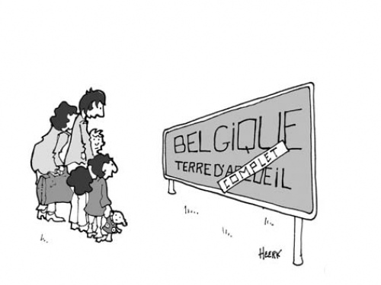

I) Introduction : Plus que jamais, l’immigration est un sujet contractuel, notamment au sein de notre pays. En ce qui concerne l’arrivée de ces nouveaux habitants, les avis divergent … Certains sont « pour », d’autres « contre ». Impossible en effet de rester impassible devant ce sujet parfois tabou. Mais l’immigration chez nous est-elle réellement un phénomène nouveau ? C’est ce que nous verrons à travers ce premier thème…
Tâche : tu trouveras dans ton corpus documentaire une série de photos qui ont toutes été prises au sein de notre pays. Observe-les. Qu’ont-elles en commun ? ……………………………………
- Complète le tableau suivant pour expliquer pour chaque photo le domaine et la région du monde représentée par l’influence étrangère. (documents 1 à 8)
Documents | Region du monde | Ce qui est représenté sur le document | Domaine d’influence
Doc.1
Doc.2
Doc.3
Doc.4
Doc.5
Doc.6
Doc.7
Doc.8

- Comment appelle-t-on selon toi le phénomène selon lequel on retrouve plusieurs cultures au sein d’un pays ? Définis également ce phénomène …

………………………………………………………………………………. : …………………………………………...................
………………………………………………………………………………………………………………………………………………..
……………………………………………………………………………………………………………………………………………….

II) Origine et nationalité : nos représentations
Tâche : réponds aux questions à l’aide du document 9

- Comment pourrait-on expliquer la présence de joueurs de couleurs au sein de notre équipe nationale de football ? Utilise les mots « origine » et « nationalité » dans ton explication.
………………………………………………………………………………………………………………………………………………………………………………………………………………………………………………………………………………………………………………………………………………………………………………………………………………………………………………

- Définis à présent les concepts d’ « origine » et de « nationalité ».
Origine : ……………………………………………………………………………………………………………………………………. .
Nationalité : …………………………………………………………………………………………………………………………….. .
Petit sondage :
Voyons à présent s’il y a des élèves possédant une « origine », voire une « nationalité » étrangère au sein de notre classe …
Origine : Nationalité :
1) 1)
2) 2)
3) 3)
- Prenons à présent les chiffres d’une commune près de chez nous en ce qui concerne le pourcentage de la population ayant une nationalité autre que belge. A l’aide de ta fiche outil (partie « savoir-faire »), construis sur feuille A4 un graphique représentant ces chiffres.

- 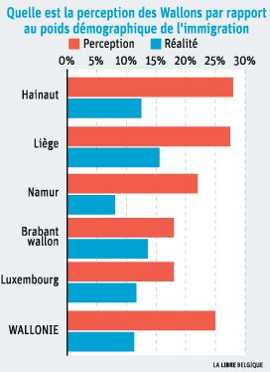Soignies :
Français : 1,5 %
Italiens : 8,5 %
Turcs : 0,3 %
Belges : ………… %
Ce graphique est-il selon toi représentatif de ce que tu peux observer au quotidien ? Si oui ou non, explique .
………………………………………………………………………………………………………………………………………………………………………………………………………
- Explique maintenant la différence entre un étranger et un immigré en donnant une définition de ces deux termes :
Etranger : …………………………………………………………………………………………………………………………………………..
Immigré : ……………………………………………………………………………………………………………………………………………
Conclusion : Nos croyances concernant les étrangers sont parfois …………………. . On confond belge et …………………….. car certains immigrés ont été …………………………………….. . La …………………….., le ………………………… ….. …………………….. ou encore la …………………… des étrangers sont parfois différentes selon leurs origines.

III) Nous, racistes ?Jamais !!!
Nous avons une représentation faussée du nombre d’étrangers en Belgique. Voyons à présent si nos idées les concernant sont correctes…
Travail de groupe
- La classe se divise en groupes. Après avoir pris connaissance de la phrase qui vous a été distribuée, réfléchissez et discutez ensemble de ces questions :

- Avez-vous déjà entendu dire cela ?
- A propos de quelle(s) population(s) ?
- Dans quelle situation ?
- A quelle époque ?
Désignez un rapporteur qui fera un petit compte-rendu de votre discussion face à la classe. Les données seront récoltées et synthétisées par le professeur.
- Les élèves reçoivent les textes liés aux phrases reçues et confrontent leurs réponses :
stéréotypes | Situation | Epoque | Typologie
« Ils ont des filières pour arriver jusqu’ici »
« Ils sont tous à la « Moutouelle » »
« Ils sentent mauvais »
« Ce sont des voleurs ! »
« Ils troublent l’ordre public ! »
« Ils viennent prendre notre travail »

- Comment s’appelle le type de phrase auxquels tu viens d’être confronté ?
……………………………………………………….

- Comment expliquer ces idées préconçues ? Penses-tu qu’elles sont correctes ?

…………………………………………………………………………………………………………………………………………………………………………………………………………………………………………………………………………………………….. .
« La différence fait toujours un peu peur. Alors nous nous protégeons comme nous pouvons par l'ignorance, la fuite, l'agressivité, le mépris, voire l'exclusion. Et seuls les esprits forts peuvent dire une bonne fois pour toutes qu'ils échapperont à la tentation. » Philippe Meirieu

Dans notre rapport avec la différence, nous utilisons naturellement ou spontanément des mécanismes qui visent à nous protéger et à protéger nos groupes d’appartenance. Nous en étudierons deux au cours de ce chapitre : la catégorisation sociale, les stéréotypes et les préjugés.

Toute personne est membre d’un groupe social. On appartient à une famille, qui est elle-même inclue dans un groupe plus large, une catégorie sociale, une ethnie, une nation ou un continent. L’identité de chacun est constituée de différentes étiquettes : blanc, bourgeois, scientifique, français, etc.
L’appartenance à un groupe implique donc des croyances sur le « nous » et sur les « autres ».

Chaque étiquette nous relie à un groupe et nous oppose à un autre.
- Si je me dis blanc… c’est en général pour dire que ……………………………………………………………………..
- Si je me dis français… :
Chaque étiquette contient également en elle toute une quantité d’informations.
Si je suis français… :
Si je suis belge… :
Ces étiquettes contiennent des idées préconçues sur les groupes. Elles sont le résultat d’un processus qu’on appelle : la catégorisation sociale.
Ma définition :

Notre définition :

Ces étiquettes contiennent souvent des représentations simplifiées ( …………… ) et des jugements de valeurs ( ……………………… ) sur les groupes.
Par exemple :
- « La Belgique est envahie par les étrangers » seulement 9% en Belgique ! En 2000 l’Europe a accueilli 500 000 immigrés, l’Afrique en a accueilli 3 millions : on n’est pas la seule terre d’accueil !
- « Les étrangers prennent le travail des Belges » Ils font le travail que les Belges ne veulent pas faire, ils font les tâches difficiles ! (Charbonnage, sidérurgie, bâtiment)
- « Les blondes sont stupides » Les tests de QI ne démontrent aucune différence globale d'intelligence entre cette population et la moyenne de la population.
Il faut savoir qu'au Québec (et pas qu'au Québec d'ailleurs), l'expression « ma blonde » est un terme pour désigner son amoureuse quelle que soit la couleur de ses cheveux C'est l'argument souvent avancé pour soutenir l'idée selon laquelle les blagues sur les blondes seraient en fait des blagues simplement machistes, et non sur les blondes comme on l'entend chez nous.

Reprenons à présent nos stéréotypes de tout à l’heure et tentons de les expliquer …
Devoir :
- Effectue une petite recherche pour tenter de voir d’où nous viennent les stéréotypes actuelle à propos des étrangers :
« Ils ont des filières pour arriver jusqu’ici » : ……………………………………………………………………………………………………………………………………………………………………………………………………………………………………………………………………………………………………………………………………………………………………………………………………………………………. .
« Ils sont tous à la « Moutouelle » : …………………………………………………………………………………………………………………………………………………………………………………………………………………………………………………………………………………………………………………………………………………………………………………………………………………………. .
« Ils sentent mauvais » : ……………………………………………………………………………………………………………………………………………………………………………………………………………………………………………………………………………………………………………………………………………………………………………………………………………………….. .
« Ce sont des voleurs ! » : ………………………………………………………………………………………………………………………………………………………………………………………………………………………………………………………………………………………………………………………………………………………………………………………………………………………. .
« Ils viennent prendre notre travail » : …………………………………………………………………………………………………………………………………………………………………………………………………………………………………………………………………………………………………………………………………………………………………………………………………………………….. .
Conclusion : La peur de l’autre nous entraîne parfois à utiliser des …………………………………… envers les étrangers. Nous jugeons aussi parfois facilement un seul individu, dans ce cas, on parle de …………………………….. . Nos idées concernant les étrangers trouvent souvent racine dans l’ …………………….. ou a été déformée par un élément extérieur.

Compétence 1 : « Je suis capable de situer dans le temps »
Tes tâches : (à l’aide des documents 10 et 11 et de ta fiche-outil 1)
- Localise le plus précisément possible sur la ligne du temps de la page suivante les événements et dates suivantes (indique les chiffres de 1 à 5) :

1) 1940-1945 : la deuxième guerre mondiale
2) 1989 : chute du mur de Berlin
3) 1850 : début de la Révolution Industrielle
4) 1914-1918 : première guerre mondiale
5) 1985 : accord de Schengen

- Relève sur une feuille quadrillée les différentes étapes importantes de l’immigration en Belgique en notant leurs dates et le type de migrant.

- Après correction, complète ta ligne du temps en inscrivant les dates et les vagues migratoires leur correspondant (à l’aide de ta fiche outil).
Compétence 2 : « Je suis capable de critiquer un document»
Tes tâches : (à l’aide des documents 12, 13, 14, 15, 16, 17, 18 et de tes fiches-outil 2 et 3)
- Analyse le document 13 avec ton professeur à l’aide de tes fiches-outil. (sur feuille quadrillée).
- Effectue la même tâche (individuellement) avec le document 18.
- Compare les deux documents en complétant le tableau suivant :
 | Document 13 | Document 18
Conditions de travail
Logement
Accueil

Quel document est le plus fiable ? Explique pourquoi sur une feuille A4.
Compétence 3 : « Je suis capable de comparer l’immigration italienne de 1946 avec l’immigration actuelle»
Tes tâches : (à l’aide des documents vus précédemment, du reportage vu en classe et des documents 19 à 30 )
- Complète le tableau de comparaison suivant afin de constater les changements ou permanences entre l’immigration italienne de 1946 et l’immigration actuelle.
 | Italiens en 1946 | Immigrés actuels  …………………………………………
Causes
Logement
Intégration
Aides pour les immigrés
Monde du travail
Mœurs et coutumes

Introduction
Doc.10
L’histoire de l’immigration en Belgique est aussi vieille que celle du pays. Toutefois, sa forme va changer au fil des époques. Alors que jusqu’à la fin du 19^{ième} siècle, la migration internationale en Belgique se fait sur une distance relativement courte, les migrants venant principalement des pays limitrophes, elle se caractérise aujourd’hui par une très grande diversification des nationalités et des migrants originaires de pays de plus en plus lointains. Entre ces deux périodes, on a la seconde guerre mondiale et tous les bouleversements qu’elle va engendrer, mais aussi une constante: l’importance de "la loi de l’offre et de la demande de main d’œuvre".

1830-1914

La Belgique, pays d’émigration
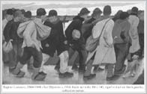
Jusqu’à la fin du 19^{ième} siècle, la Belgique est un pays d’émigration. La région industrielle française du Nord est la destination de nombreux Flamands. On y comptait en 1880, 350.000 Belges (et 489.000 pour la France entière).
La baisse du prix du trafic transatlantique avec l’avènement du bateau à vapeur dans le dernier quart du 19^{ième} siècle a donné une impulsion à une migration transatlantique, entre autres vers l’Argentine et le Canada mais le nombre de migrants qui optent pour ces destinations lointaines reste relativement limité.
Source : http://www.vivreenbelgique.be/

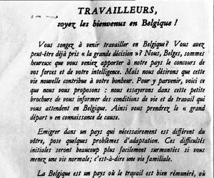
Doc.12

Affiches italiennes en 1946 en vue de favoriser l’émigration en Belgique
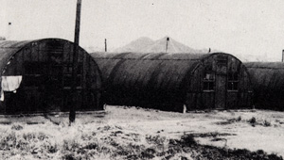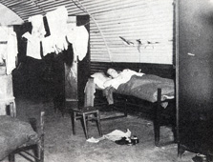
Doc.15
Il faut aussi rappeler les terribles hangars dans lesquels vécurent les mineurs italiens à leur arrivée en Belgique, après la guerre. Ils avaient abrités des prisonniers. En métal, sans isolation, ils étaient brûlants l'été et glacés l'hiver.
Photos "Memoria, immagini e parole dell'emigrazione italiana in Belgio", Bx, 1987, pp.63,67 - extraites du catalogue de l'exposition "mines et mineurs de Wallonie, d'Italie et d'ailleurs, réalisé par M.Villan et G.Zélis, Namur, 1989
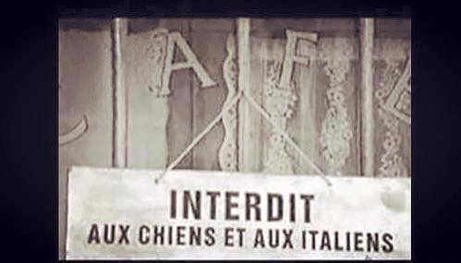
Doc.16

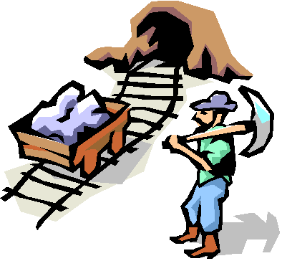

Affiche dans un café de Lens (nord de la France en 1954)

Doc.17
Avez-vous subi des discriminations dans vos relations professionnelles ?
Oui, parce que j'étais étranger. je me rappelle que lorsque je travaillais aux forges, quand il fallait fermer les chaudières, c'était moi et un autre Sicilien. Quand nous sommes partis en vacances, il y avait un brigadier et deux ouvriers qui n'avaient rien à faire. Le brigadier demandait de ne pas rester assis, car si un ingénieur passait, ça n'allait pas. Il leur a proposé de nettoyer et un des ouvriers a répondu : "quand Mastratisi viendra, il n'aura qu'à nettoyer.." Tu vois, quand c'était nous, on devait nettoyer, porter la ferraille etc... "
Et leur situation d'avant Schengen
Alors, vous avez toujours ce poids-là d'être un étranger ?
Toujours ! Les autres, je ne sais pas, mais moi bien. je me sens doublement étranger et de la part du gouvernement italien, nous n'avons aucune garantie. Ici on nous appelle des étrangers et en Italie aussi. Pourquoi ne pas pouvoir passer la frontière avec la carte d'identité comme les Belges ? Nous on n'a pas de carte d'identité mais un permis de séjour. C'est une carte de reconnaissance pour nous. c'est pour cela qu'il nous faut un passeport.
Témoignage de Candeloro Mastratisi, extrait de "Travailleur d'où viens-tu ?" Equipe mémoire ouvrière de Seraing, CARHOP, 1993

Doc.18
Origines de l'arrivée des Italiens en Belgique
Tout commence le lendemain de la Première Guerre Mondiale; les entreprises belges connaissent une carence en main d'oeuvre et font appel aux travailleurs étrangers. Ces derniers proviennent de pays limitrophes à la Belgique. A cette époque, environ 170 000 étrangers dont une majorité d'italiens débarquent dans le pays de l'Espoir. L'exportation de tout ce capital-travail, tel que pourrait le définir certains gouvernements, vers la Belgique, ne se fait pas sans peine. De plus ces désespérés découvrent que la Terre promise n' est pas si accueillante que ça !
Dans le livre, Les Ritals de François Cavanna, l'auteur nous peint, avec ses mots, les souvenirs de son enfance et les conditions de vie des italiens dans les années 1930 et 1940.Par exemple, (...) comme étrangers mal piffés, y a que nous; les Ritals. C'est nous qu'on éponge tout. La crise c'est de notre faute. Le chômage, c'est nous; Mussolini qui fait le con, c est pour nos pieds. (...)
Ensuite, arrive la crise de 1930 et le gouvernement belge stoppe l'immigration.
Après la Seconde Guerre Mondiale, les belges ne veulent pas travailler dans les mines, ils aspirent à des métiers plus valorisants. Cependant, il faut bien que les industries du charbon fonctionnent. Par conséquent le gouvernement décide d'abord d'y envoyer les prisonniers de guerre allemands mais fin de l'année 1947, ceux-ci sont libérés.
Le 23 juin 1946 à Rome, le gouvernement belge et le gouvernement italien signent l'accord qui prévoie l'envoi en Belgique de 50 000 travailleurs italiens en échange de 3 millions de tonnes de charbons par an pour l'Italie.
Des recruteurs belges aidés de baratineurs italiens chantaient les louanges du travail à la mine. L'Italie est inondée de tracts de recrutement distribués à l'époque par la Fédération des Charbonnages Belges, intitulés " Soyez fiers d'être mineur" (titre traduit) où on y décrit les qualités à avoir pour pratiquer ce métier. Cette profession est à la base de l'économie, du progrès et du développement social de la Belgique. Il est recommandé en outre aux futurs travailleurs d'éviter d'écouter les mécontents et les jaloux qui tenteront de les décourager et de dénigrer ce métier... Il faut rappeler qu'à cette époque les Italiens du Sud et du Centre sont en train de mourir de faim et donc plus faciles à duper et par là , à exploiter.
Les immigrés arrivent par convois entier. On aménage d'ancien bâtiments de charbonnages, qui avaient été fermé en 1930, en cantines. D'anciens camps construits par les allemands en temps de guerre se transforment en logements insalubres.
Petit à petit l'accord italo -belge ne tiendra plus qu'à un fil. Les Italiens ne travaillent pas dans les conditions qu'on leur avait promises; leur situation est beaucoup plus dangereuse et, au lieu d'occuper une position enviée et estimée", ils sont vus par les patrons comme des simples machines à produire. A force d'accidents dont les travailleurs italiens étaient victimes et grâce à la pression qu'exerce l'opinion publique italienne, l'Italie suspend à plusieurs reprises l'envoi de main d'oeuvre en Belgique. Il faudra attendre 1956, pour que l'Italie rompe l'accord italo-belge. C'est une conséquence de l'accident survenu au charbonnage du Bois du Cazier à Marcinelle où dans un incendie, 262 hommes trouvent la mort. Parmi eux 136 Italiens. Malheureusement, c'est surtout à partir de cette tragédie que les Belges vont montrer un peu de compassion et se préoccupent des conditions de travail des Italiens.
Source : https://perso.helmo.be/jamin/euxaussi/immigration/marocita.html

Corpus documentaire :
Doc.1
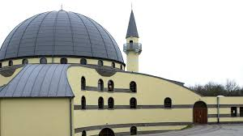
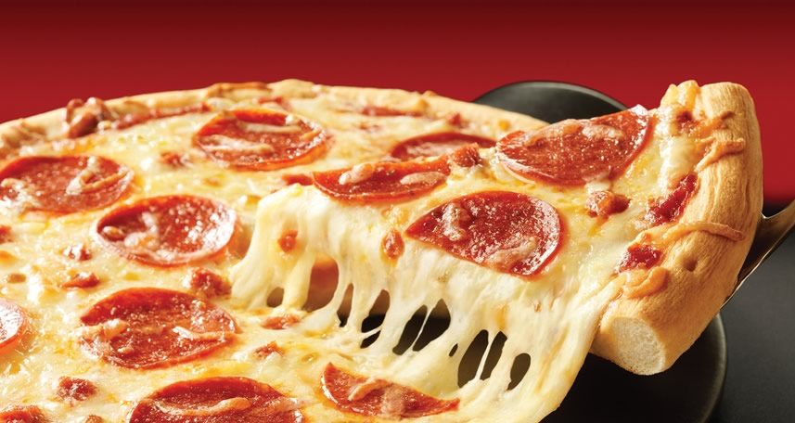
Doc.2

Doc.4
Doc.3
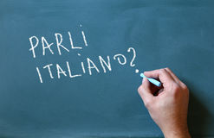
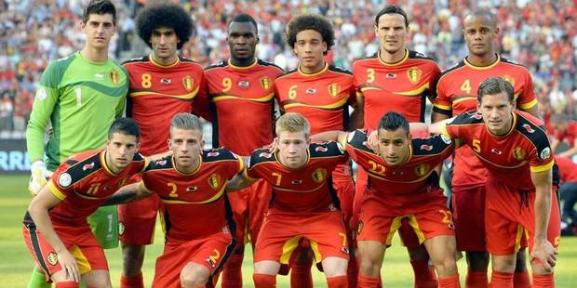

Doc.6
Doc.5
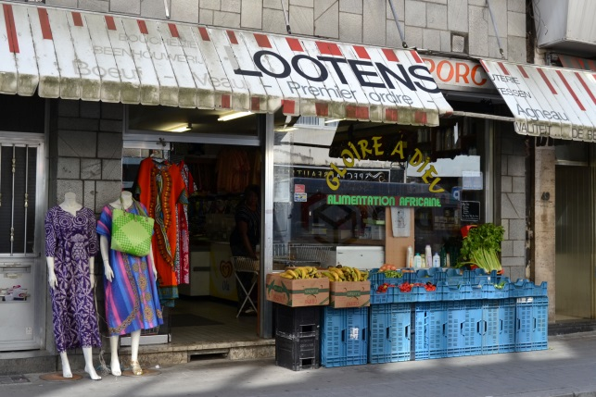
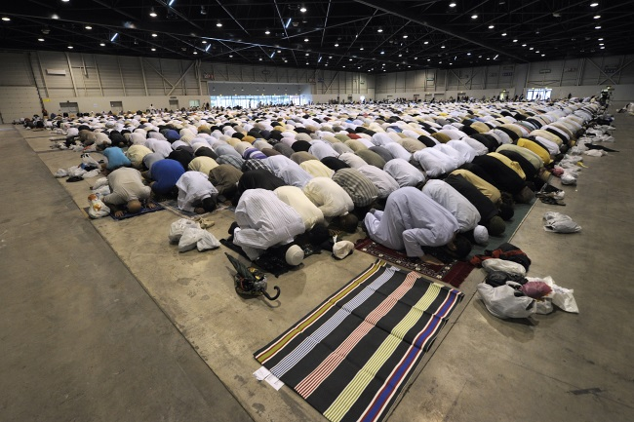

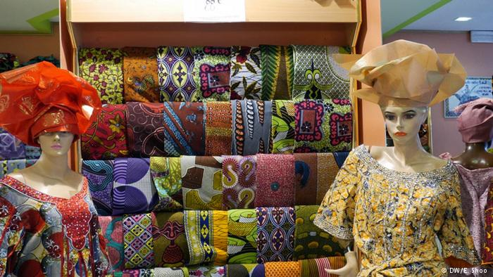

Doc.8
Doc.7
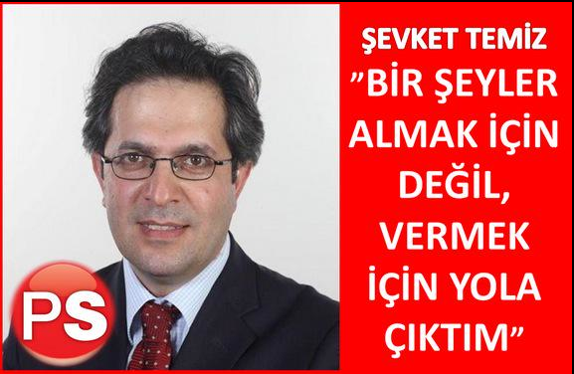

Doc.19
MONDE
Le réfugié syrien de 22 ans soupçonné de préparer un attentat en Allemagne et arrêté lundi était probablement lié à l'organisation État islamique (EI), a déclaré un responsable de la police.
"Le mode opératoire et le comportement du suspect laissent penser pour le moment qu'on se trouve dans le contexte de l'État islamique", a déclaré Jörg Michaelis, le chef de la police de la région de Saxe, où a été interpellé le fugitif dans la nuit après une chasse à l'homme de 48 heures.
M. Michaelis a précisé que les explosifs retrouvés samedi dans un logement occupé par le suspect à Chemnitz (est) devaient être utilisés à brève échéance.
L'homme "avait effectué des recherches sur internet sur la manière de fabriquer des explosifs et il s'était procuré les matériaux nécessaires", a souligné le patron de la police régionale.
"Nous pensons que l'explosif, qui devait probablement prendre la forme d'une ceinture d'explosif dissimulée dans une veste, était presque prêt à l'emploi, voire prêt à l'emploi", a-t-il encore dit.
M. Michaelis a confirmé qu'il s'agissait en l'occurrence de TATP, un explosif particulièrement prisé de l'État islamique, qui a été utilisé à la fois lors des attentats de Paris en novembre 2015, puis lors de ceux de Bruxelles en mars 2016.
Cet explosif est puissant mais très instable. Ses composants peuvent être trouvés dans le commerce: de l'acide sulfurique, présent dans les produits pour déboucher les canalisations, de l'eau oxygénée (peroxyde d'hydrogène), de l'acétone.
Le ministre de l'Intérieur de Saxe, Markus Ulbig, a pour sa part "remercié" les habitants de Leipzig qui ont contribué à l'arrestation du suspect, en particulier les Syriens qui ont ligoté le suspect chez eux et prévenu la police.
La police a précisé à ce sujet qu'il s'agissait de trois Syriens partageant le même appartement, et non de deux comme indiqué jusqu'ici par les médias allemands. L'un d'eux s'est ensuite rendu à un commissariat pour dénoncer le suspect en apportant aux policiers une photo prise sur un téléphone portable.
Le suspect avait abordé l'un des membres du groupe dans la gare de Leipzig pour demander à être hébergé. Les trois autres Syriens n'ont compris que dimanche soir qu'il s'agissait d'un fugitif recherché dans tout le pays, lorsque l'avis de recherche des autorités a été publié sur internet en arabe.
Dh.be, 10 octobre 2016

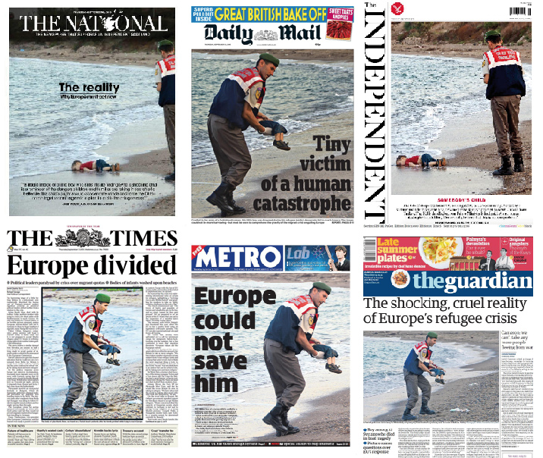
Doc.20

Doc.21

Interview de 3 réfugiés syriens

«Ici, tous les CPAS fonctionnent différemment!»
S’il n’avait fallu compter que sur l’administration, ils auraient attendu six mois avant d’être inscrits à leur premier cours de français - six heures par semaine. Sans Myriam et sans l’aide ponctuelle d’un interprète amateur, ils auraient dû se débrouiller avec leur assistante sociale pleine de bonne volonté mais bloquée de l’autre côté de la barrière de la langue. «Je dois vous dire une chose importante, lance soudain Hussam: ici, tous les CPAS fonctionnent différemment!»
Comment comprendre qu’une famille de réfugiés de Mons reçoit un billet SNCB chaque mois et pas eux, qui vivent à Montigny-le-Tilleul? Pouvoir s’aérer quand on a 5,4 euros par jour par personne pour vivre, ça change la vie! Mais les Bazara ont beaucoup de chance: grâce à une ASBL d’aide sociale, ils déménagent dans la commune coquette de Montigny-le-Tilleul. Ici, l’assistante sociale fait appel à un interprète – «En une seule séance, on a pu régler l’essentiel de l’installation!» sourit Hussam.

«J’aimerais porter le voile quand il fera plus chaud cet été, qu’est-ce que vous en pensez?»
Les Bazara ne se considèrent pas comme de grands pratiquants. Mais si Hanadi ne quitte jamais son bonnet gris, c’est qu’elle ne conçoit pas de découvrir ses cheveux en public. Sur la photo de sa carte d’infirmière du croissant rouge syrien, elle porte le hijab traditionnel, mais ici, elle hésite encore sur l’attitude à adopter – «J’aimerais porter le voile quand il fera plus chaud cet été, qu’est-ce que vous en pensez?».
Dans ce quartier de la banlieue carolo, la famille ne se sent pas bienvenue et Hanadi marche sur des œufs. Myriam, qui vient leur apprendre des rudiments de français, prend la mouche quand elle comprend que l’idée que leur fille puisse aller dans une piscine mixte est un problème pour les Bazara. Elle voulait inviter leurs ados dans la sienne, «mais c’est filles et garçons ou rien!», tranche-t-elle, inflexible. Le couple encaisse. Et à l’école, insiste Myriam, comment allez-vous faire?
La petite devra aller à la piscine, c’est obligatoire... Hanadi est décontenancée. «Alors avec un pantalon long, oui, peut-être… Jusqu’à mi-mollet, ça irait?» Pour l’heure, de toute façon, la question ne s’est pas encore posée.

«Je crains que mes longs cheveux et ma barbe ne prêtent à confusion.»
Par les temps qui courent, avoir l’air étranger, porter une barbe et sonner aux portiques de sécurité, cela n’a pas vraiment bonne presse. Mohamed en a fait l’expérience fin juillet, à l’entrée du Sfinks festival, qui plante chaque année ses scènes gratuites et chapiteaux à quelques encablures d’Anvers. Etre syrien, ne pas maîtriser le flamand et se balader avec des prothèses à la place des hanches, tout est en place pour le quiproquo.
À l’entrée du festival, Mohamed fait tiquer le détecteur de métaux. Alors, avec un néerlandais plus qu’hésitant, allez expliquer à l’agent de sécurité que si vous sonnez, c’est dû à vos prothèses flambant neuves. Sur le coup, Mohamed reconnaît qu’il n’a pas été finaud. Parce qu’il se balade en permanence avec une petite carte fournie par l’hôpital, qui résume le tout grâce à un petit schéma ne laissant pas de place au doute. Il a juste fallu qu’il s’en rappelle.
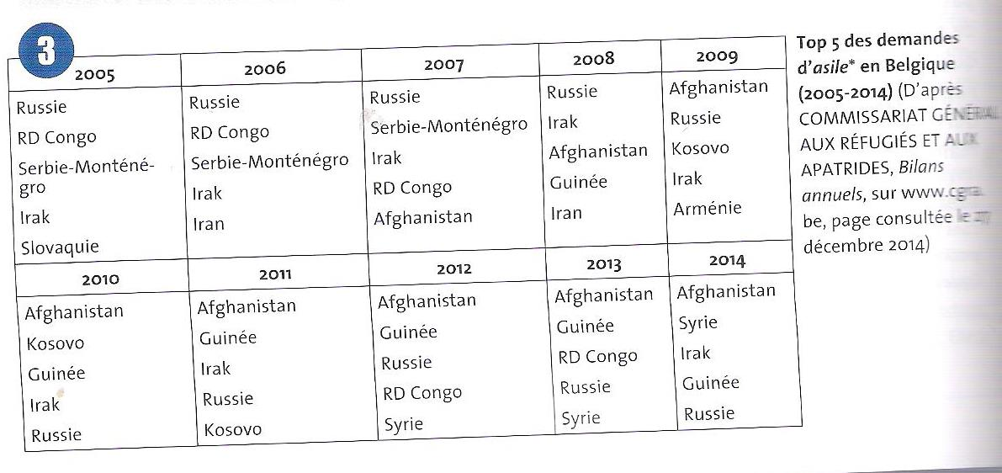
Résultat, un bon quart d’heure de perdu, une petite dose de frayeur et une flopée de regards suspicieux, si pas apeurés. «Impossible de le nier: je ressemble à un étranger. Et je crains que mes longs cheveux et ma barbe ne prêtent à confusion, que l’on m’assimile à ce que je ne suis pas. Des Belges qui portent la barbe, il y en a pourtant un paquet, et cela ne pose pas de problème. C’est frustrant.»
Doc.22

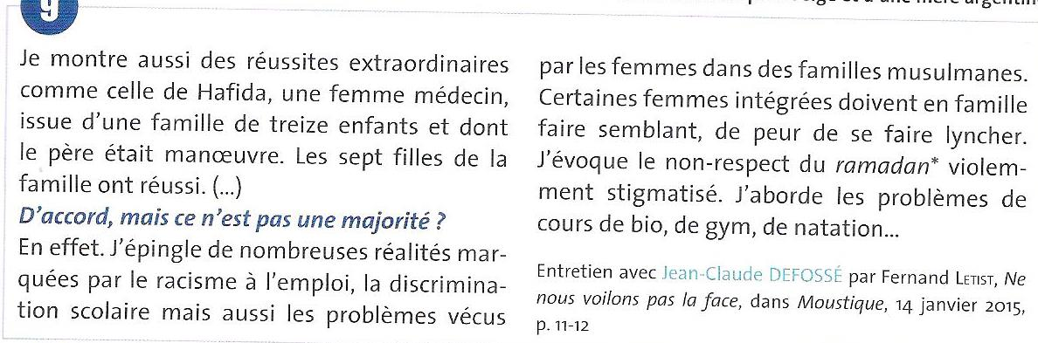
Doc.23

Doc.24
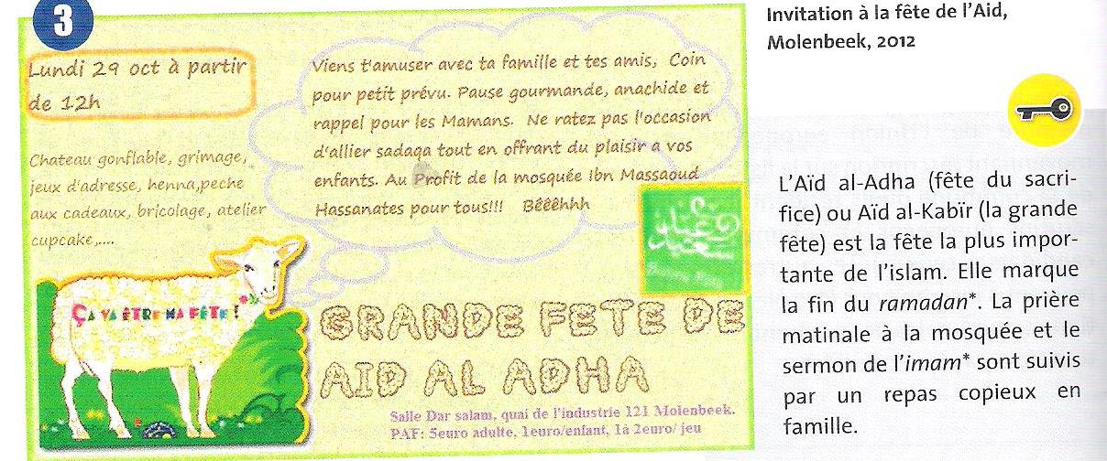

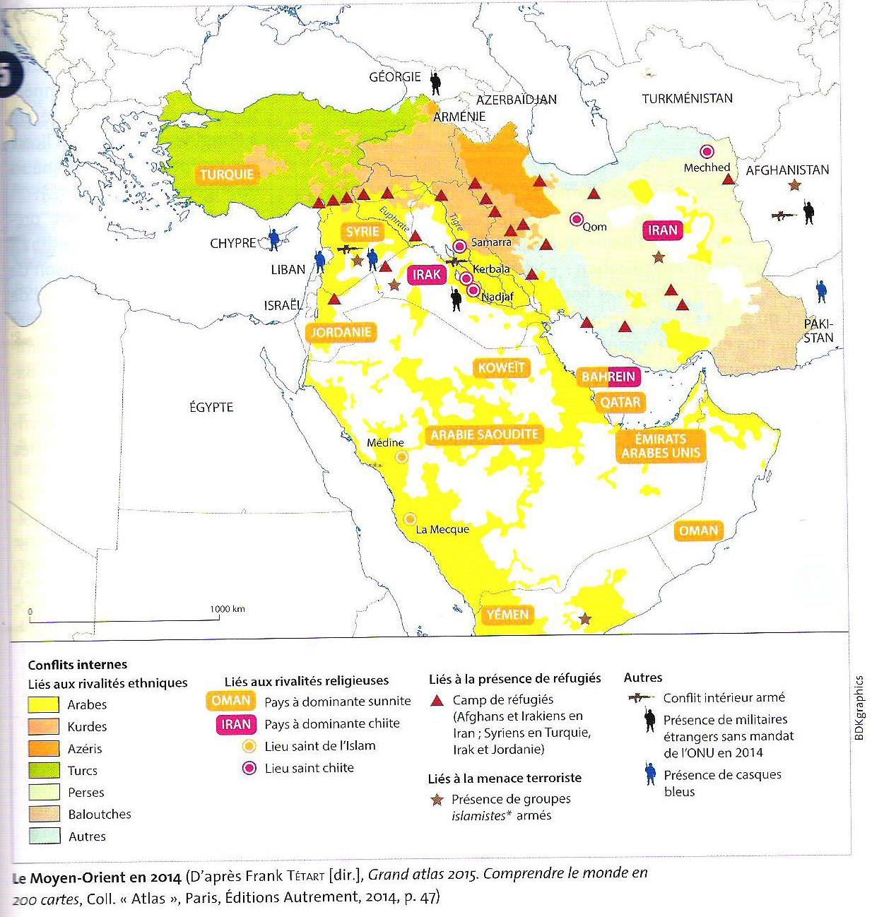
Doc.25
Doc.26
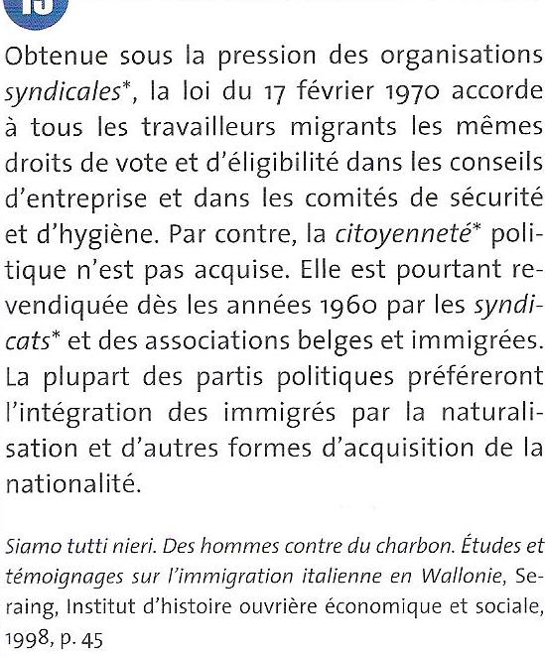

Doc.27
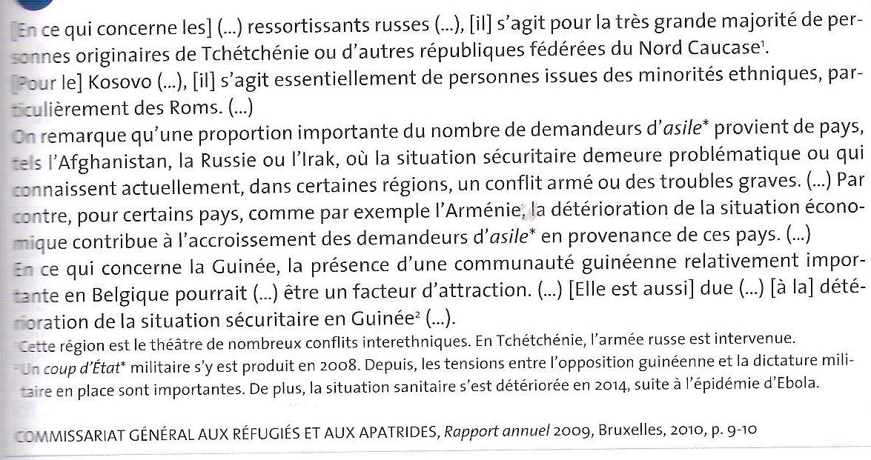

Doc.28
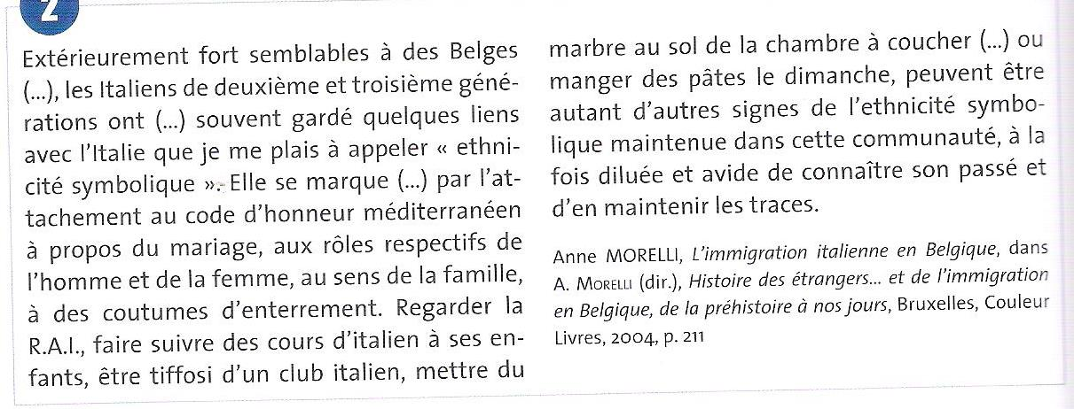

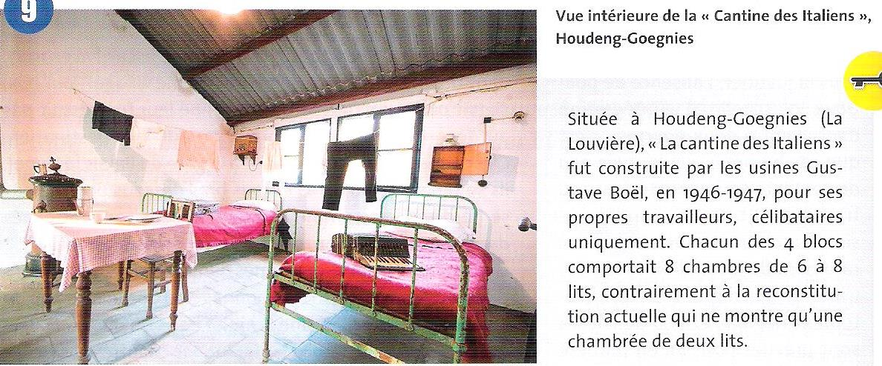
Doc.29

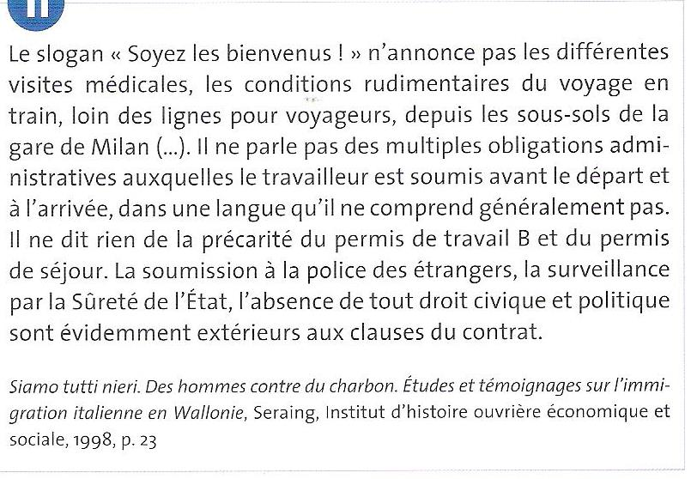
Doc.30

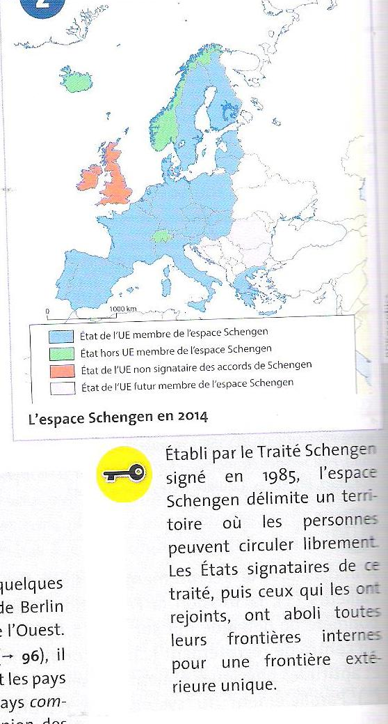
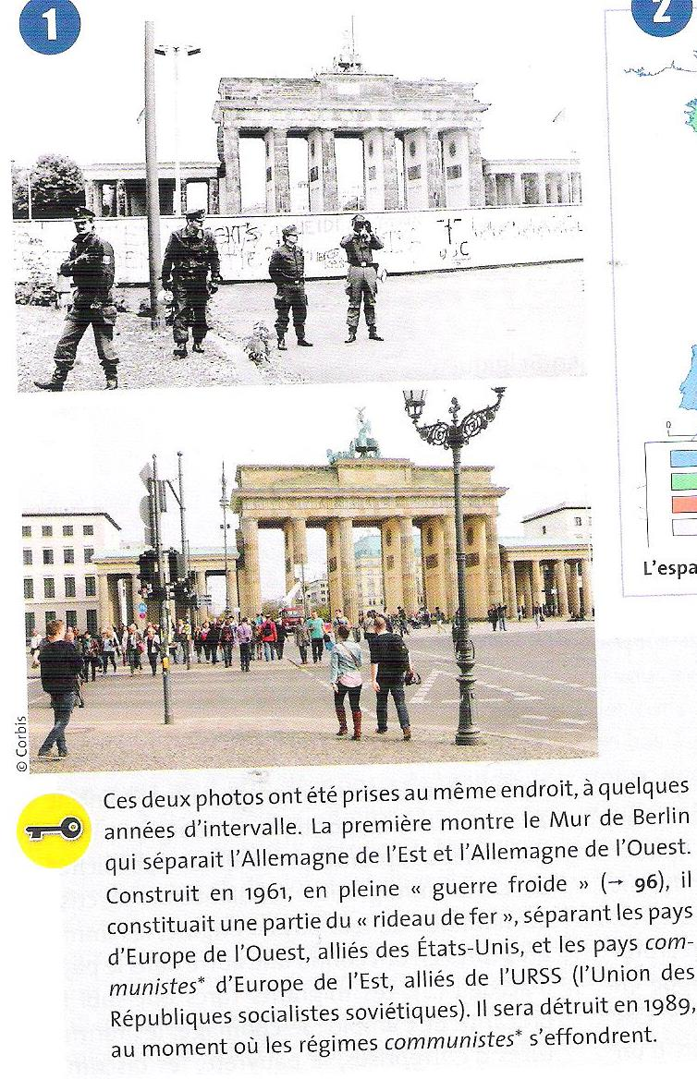
Doc.31

Doc.32

